**MASTECTOMIA UNILATERAL COM ESPLENECTOMIA EM CANINO**

**Matheus Cézar Faria Fagundes¹*, Cristina Leite Barros¹, Jéssica Brena Gontijo Mateus¹, Guilherme Guerra Alves².**

*¹Graduando em Medicina Veterinária – Centro Universitário Una-Bom Despacho – Bom Despacho/MG – Brasil – *Contato: m-atheus-@hotmail.com*

*²Professor de Medicina Veterinária – Centro Universitário Una-Bom Despacho – Bom Despacho/MG – Brasil*

**INTRODUÇÃO**

Os tumores mamários são frequentes na clínica veterinária, representando 50 a 70% dos casos². Pode-se notar que esta ascensão está vinculada a maior longevidade em cães, isto é, uma evolução da terapêutica, de diagnóstico e nutrição da própria medicina veterinária².

Os tumores, normalmente, apresentam superfície irregular, são densos, podendo apresentar também úlceras, rubor, dor, edema, entre outros3. Ao colher as demais evidências clínicas durante a anamnese, a posteriori, também é indicado a ultrassonografia e a radiografia para vasculhar a existência ou não de metástase em órgãos abdominais e pulmão.

O tratamento é cirúrgico (exceto em carcinomas inflamatórios) [4,5], portanto, ocorre a remoção das glândulas mamárias, de forma que, a técnica cirúrgica  é de escolha individual para cada paciente4.

O objetivo deste estudo foi relatar a abordagem cirúrgica da mastectomia unilateral em uma paciente canina diagnosticada com neoplasia mamária.

**RELATO DE CASO E DISCUSSÃO**

Um canino, fêmea, sem raça definida (SRD), aproximadamente 10 anos, 8,4 kg, castrada, foi resgatada e encaminhada a Animal Hospital Veterinário em Pará de Minas, sem histórico clínico de evolução neoplásica, apresentando na mama abdominal cranial um nódulo de superfície irregular, de consistência firme, localizado em região tóraco-ventral esquerda, subcutânea sem aderência a musculatura³. Foram solicitados exames bioquímicos (TGO, TGP, Ureia, Creatinina), hemograma completo, nos quais não foi observada nenhuma alteração significativa.

Nos exames de imagem, não foi observada nenhuma alteração em radiografia torácica. Na ultrassonografia abdominal, foi observada a presença de aproximadamente três nódulos hipoecóicos bem definidos em topografia de corpo e polo caudal esplênico [2,5] (Fig. 1A). Assim sendo, após a confluência dos exames e quadro clínico, foi indicado para o animal mastectomia unilateral conjuntamente com esplenectomia devido às massas visualizadas nos exames de imagem [2,4,5].

O animal foi encaminhado para bloco cirúrgico com jejum alimentar prévio. Inicialmente foi realizada a esplenectomia, uma incisão na linha média abdominal que se estende do processo xifóide até cerca de dois centímetros caudal ao umbigo4. Localizando o baço, foram ligados duplamente e transeccionados todos os vasos do hilo esplênico, preservando os ramos gástricos curtos4 (Fig. 2A).A cavidade abdominal foi fechada em padrão contínuo, com fio absorvível.

Após a esplenectomia foi realizada a cirurgia para retirada das glândulas mamárias. O sistema linfático é um dos grandes causadores de metástase¹, portanto, devido ao tamanho do nódulo (12,4 x 8,6 x 5,8 cm)  e a localização entre M1/T1 a M3/A1,  foi escolhida a técnica de mastectomia unilateral², uma vez que as mamas torácicas craniais e caudais são drenadas pelos linfonodos axilares¹. Já a mama abdominal cranial, pode ser drenada tanto pelo linfonodo axilar quanto pelo linfonodo inguinal, justificando assim, a unilateralidade da mastectomia.[1,3,4]

Foi aproveitada a incisão de pele da esplenectomia para início da mastectomia, continuando assim, uma incisão elíptica, 1cm de margem, pelo contorno da mama e do nódulo4. Em seguida foi feita a ligadura dupla, com fio não absorvível, dos vasos epigástricos superficiais caudais4. Expondo a fáscia abdominal e  dissecando o tecido subcutâneo da fáscia peitoral até o reto abdominal4. Além da cadeia mamária esquerda também foram retirados os linfonodos axilar e inguinal¹ (Fig. 3A). Não foi utilizado dreno, pois havia pouco espaço morto. O tecido subcutâneo foi fechado com padrão zigue-zague, fio absorvível, e a pele fechada em padrão X, fio absorvível4. As peças foram encaminhadas ao laboratório para efetuar a histopatologia5.

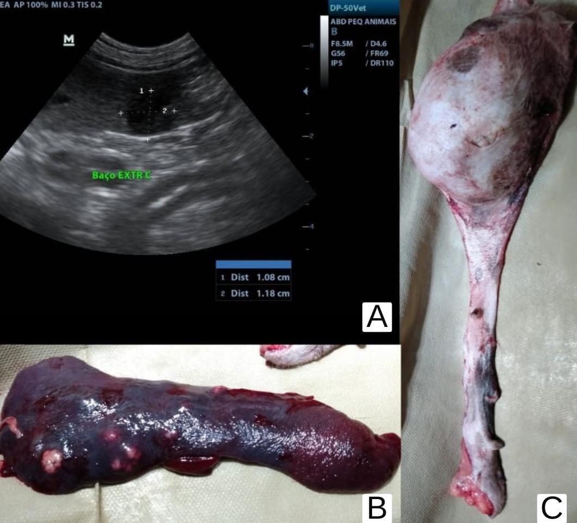

**Figura 1A:** Ultrassonografia abdominal, realizada no paciente no dia 17/02/2021  (Fonte autoral).

**Figura 1B:** Baço após excisão cirúrgica. (Fonte autoral).

**Figura 1C:** Cadeia mamária esquerda após a excisão cirúrgica. (Fonte autoral).

De acordo com as características, o histopatológico laudou o tumor do baço como neoplasia mesenquimal/mioepitelial maligna, e da mama abdominal cranial, compatível com adenomioepitelioma maligno. Portanto, devido à malignidade dos tumores, o paciente foi encaminhado ao oncologista, dando assim, continuidade ao tratamento.

**CONSIDERAÇÕES FINAIS**

Sequencialmente, é de extrema importância à realização do diagnóstico de forma precoce, para que, assim, preventivamente, não ocorram supostos agravamentos. Salienta-se também, a relevância da realização de exames complementares de imagem, a fim de diagnosticar, previamente, possíveis metástases em demais órgãos. Em suma, o melhor tratamento para neoplasias mamárias, advém da remoção cirúrgica, exceto em carcinomas inflamatórios. A margem cirúrgica deve ser preservada para evitar recidivas e, posto isto, proporcionar um melhor prognóstico.